ГЛАВА 2.
Методический анализ результатов ОГЭ
по ИНФОРМАТИКЕ и ИКТ
(наименование учебного предмета)

РАЗДЕЛ 1. ХАРАКТЕРИСТИКА УЧАСТНИКОВ ОГЭ ПО УЧЕБНОМУ ПРЕДМЕТУ

Количество участников экзаменов по учебному предмету (за 3 года)
Таблица 2-1
Экзамен | 2023 г. |  | 2024 г. |  | 2025 г.
Экзамен | чел. | % от общего числа участников | чел. | % от общего числа участников | чел. | % от общего числа участников
ОГЭ | 3613 | 100 | 48 | 100 | 26 | 0,33
ГВЭ-9 | 0 | 0 | 0 | 0 | 0 | 0

Процентное соотношение юношей и девушек, участвующих в ОГЭ (за 3 года)
Таблица 2-2
Пол | 2023 г. |  | 2024 г. |  | 2025 г.
Пол | чел. | % от общего числа участников | чел. | % от общего числа участников | чел. | % от общего числа участников
Женский | 13 | 36,1 | 20 | 41,7 | 6 | 23
Мужской | 23 | 63,9 | 28 | 58,3 | 20 | 77

Количество участников ОГЭ по учебному предмету по категориям
Таблица 2-3
№ п/п | Участники ОГЭ | 2023 г. |  | 2024 г. |  | 2025 г.
№ п/п | Участники ОГЭ | чел. | % | чел. | % | чел. | %
 | Обучающиеся СОШ | 12 | 33,3 | 21 | 43,75 | 8 | 31
 | Обучающиеся лицеев | 1 | 2,8 | 14 | 29,2 | 6 | 23
 | Обучающиеся гимназий | 23 | 63,9 | 12 | 25 | 12 | 46
 | Обучающиеся коррекционных школ | 0 | 0 | 0 | 0 | 0 | 0
 | Обучающиеся ООШ | 0 | 0 | 1 | 2,1 | 0 | 0
6. | Обучающиеся КШ-интернат | 0 | 0 | 0 | 0 | 0 | 0
7. | Не завершившие обучение | 0 | 0 | 0 | 0 | 0 | 0
8. | СОШ-интернат | 0 | 0 | 0 | 0 | 0 | 0
9. | Городской кадетский корпус имени А.Д.Цароева | 0 | 0 | 0 | 0 | 0 | 0

ВЫВОД о характере изменения количества участников ОГЭ по предмету (отмечается динамика количества участников ОГЭ по предмету в целом, по отдельным категориям, видам образовательных организаций)

РАЗДЕЛ 2. ОСНОВНЫЕ РЕЗУЛЬТАТЫ ОГЭ ПО ПРЕДМЕТУ

Диаграмма распределения тестовых баллов участников ОГЭ по предмету в 2025 г.
(количество участников, получивших тот или иной тестовый балл)
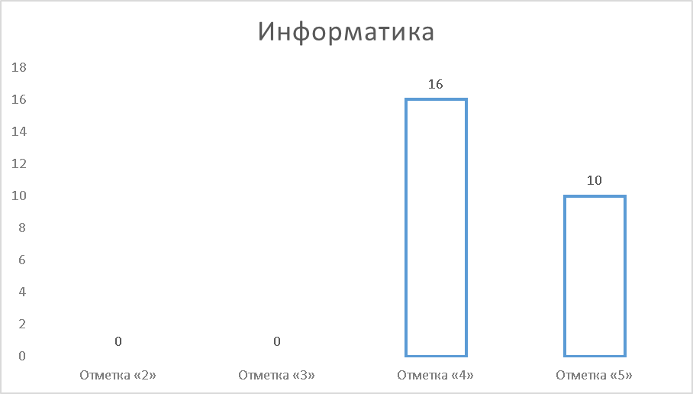

Динамика результатов ОГЭ по предмету
Таблица 2-4
Получили отметку | 2023 г. |  | 2024 г. |  | 2025 г.
Получили отметку | чел. | % | чел. | % | чел. | %
«2» | 0 | 0 | 5 | 10,4 | 0 | 0
«3» | 18 | 50 | 28 | 58,3 | 0 | 0
«4» | 18 | 50 | 15 | 31,25 | 16 | 61,5
«5» | 0 | 0 | 9 | 0 | 10 | 38,5

Результаты ОГЭ по АТЕ региона
Таблица 2-5
№ п/п | АТЕ | Всего участников | «2» |  | «3» |  | «4» |  | «5»
№ п/п | АТЕ | Всего участников | чел. | % | чел. | % | чел. | % | чел. | %
1. | г. Назрань,г.Магас | 22 | 0 | 0 | 0 | 0 | 13 | 59 | 9 | 40,9
2. | Назрановский район | 0 | 0 | 0 | 0 | 0 | 0 | 0 | 0 | 0
3. | Карабулак | 3 | 0 | 0 | 0 | 0 | 3 | 100 | 0 | 0
4. | Сунженский район | 0 | 0 | 0 | 0 | 0 | 0 | 0 | 0 | 0
5. | Малгобекский район | 1 | 0 | 0 | 0 | 0 | 0 | 0 | 1 | 100
6. | г. Малгобек | 0 | 0 | 0 | 0 | 0 | 0 | 0 | 0 | 0
7. | Джейрахский район | 0 | 0 | 0 | 0 | 0 | 0 | 0 | 0 | 0

Результаты по группам участников экзамена с различным уровнем подготовки с учетом типа ОО
Таблица 2-6
№ п/п | Участники ОГЭ | Доля участников, получивших отметку
№ п/п | Участники ОГЭ | «2» | «3» | «4» | «5» | «4» и «5»  (качество обучения) | «3», «4» и «5»  (уровень обученности)
1. | Обучающиеся СОШ | 0 | 0 | 13,8 | 11,5 | 30,8 | 30,8
2. | Обучающиеся лицеев | 0 | 0 | 3,8 | 19,2 | 23 | 23
3. | Обучающиеся гимназий | 0 | 0 | 38,4 | 7,6 | 46,1 | 46,1
4. | Обучающиеся коррекционных школ | 0 | 0 | 0 | 0 | 0 | 0
5. | Обучающиеся ООШ | 0 | 0 | 0 | 0 | 0 | 0
6. | Обучающиеся КШ-интернат | 0 | 0 | 0 | 0 | 0 | 0
7. | Не завершившие обучение | 0 | 0 | 0 | 0 | 0 | 0
8. | СОШ-интернат | 0 | 0 | 0 | 0 | 0 | 0
9. | Городской кадетский корпус имени А.Д.Цароева | 0 | 0 | 0 | 0 | 0 | 0

Выделение перечня ОО, продемонстрировавших наиболее высокие результаты ОГЭ по предмету

Выбирается от 5 до 15% от общего числа ОО в субъекте Российской Федерации, в которых:
- доля участников ОГЭ, получивших отметки «4» и «5», имеет максимальные значения (по сравнению с другими ОО субъекта Российской Федерации);
- доля участников ОГЭ, получивших неудовлетворительную отметку, имеет минимальные значения (по сравнению с другими ОО субъекта Российской Федерации).

Таблица 2-7
№ п/п | Название ОО | Доля участников, получивших отметку «2» | Доля участников, получивших  отметки «4» и «5»  (качество обучения) | Доля участников, получивших отметки «3», «4» и «5»  (уровень обученности)
1. | ГАОУ «Гимназия г. Назрань» | 0 | 100 | 100
2. | ГБОУ «Лицей г. Назрань» | 0 | 100 | 100

Выделение перечня ОО, продемонстрировавших самые низкие результаты ОГЭ по предмету⁵

Выбирается от 5 до 15% от общего числа ОО в субъекте Российской Федерации, в которых:
- доля участников ОГЭ, получивших отметку «2», имеет максимальные значения (по сравнению с другими ОО субъекта Российской Федерации);
- доля участников ОГЭ, получивших отметки «4» и «5», имеет минимальные значения (по сравнению с другими ОО субъекта Российской Федерации).
Таблица 2-8
№ п/п | Название ОО | Доля участников, получивших отметку «2» | Доля участников, получивших отметки  «4» и «5»  (качество обучения) | Доля участников, получивших отметки «3», «4» и «5»  (уровень обученности)
1. | 0 | 0 | 0 | 0

ВЫВОДЫ о характере результатов ОГЭ по предмету в 2025 году и в динамике

Из таблицы видно, что в этом году нет участников, сдавших на «2» и «3», т.е. на 10,4% и 58,3% соответственно снизились показатели по сравнению с предыдущими двумя годами. Это отличная динамика по сравнению с другими годами. Выросли результат по участникам получивших «4» и «5» относительно результатов 2023г и 2024г, количество сдавших на «4» участников увеличилось на 30% по сравнению с 2024г., а сдавших на «5» увеличилось на 18,5% в сравнении с 2024г. Прослеживается положительная динамика качества сдающих ОГЭ информатику на оценку «4» и «5».
Раздел 3. АНАЛИЗ РЕЗУЛЬТАТОВ ВЫПОЛНЕНИЯ ЗАДАНИЙ КИМ

Анализ выполнения заданий КИМ ОГЭ в 2025 году

В 2025 г., как и в предыдущие годы, вариант КИМ ОГЭ по информатике состоит из двух частей, различающихся типом ответа на предложенные задания:
в части 1 собраны задания с кратким ответом,
во части 2 – с развёрнутым ответом.
Всего заданий — 16; из них по типу заданий: с кратким ответом — 12, с развёрнутым ответом — 4.
По уровню сложности: Б — 10; П — 3; В — 3.
Максимальный первичный балл за работу — 21.
С 2025 г. задание 15.1 и задание 15.2 стали обязательными для выполнения и получили новые номера – 15 (в 2024 году это задание №15.1) и 16 (в 2024 году это задание №15.2) соответственно. Задания 11–16 выполняются на компьютере
В таблице 2-9 отражена информация об основных статистических характеристиках выполнения заданий. Также сделан расклад о том, какие содержательные элементы курса информатики контролирует каждое задание КИМ, проценте выполнения каждого задания, а также о качестве их выполнения группами участников ОГЭ по предмету в 2025 году, выделяемых в зависимости от количества полученных ими тестовых баллов.
Приведем данные о среднем проценте выполнения заданий КИМ всеми участниками экзамена по региону. Обратим внимание на задания, с которыми на ОГЭ-2025 по информатике экзаменуемые справились наиболее или наименее успешно, сравним показатели выполнения этих заданий участниками экзамена в текущем году с показателями среднего процента выполнения заданий экзаменующимися 2024 г. и 2023 г., чтобы проследить динамику выполнения заданий.

Статистический анализ выполнения заданий КИМ в 2025 году

Основные статистические характеристики выполнения заданий КИМ в 2025 году

В нижеприведенной таблице даются обобщенные результаты экзаменов участников основного периода ОГЭ по информатике в Республике Ингушетия вне зависимости от выполненного варианта КИМ. В Республике Ингушетия в рамках государственной итоговой аттестации в 2025 году информатику в основной период сдавали 26 участников (см. динамику на диаграмме)
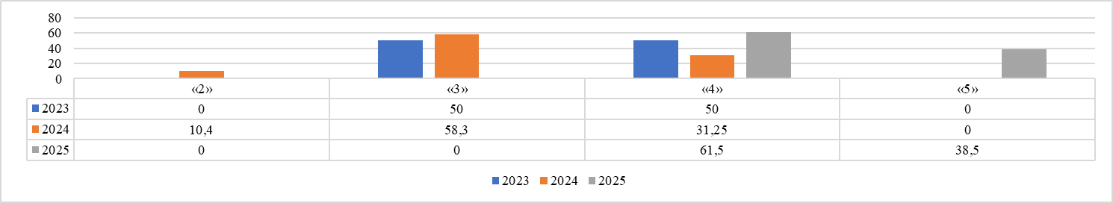

Средний процент выполнения заданий по региону в 2025 году был равен 72 (в 2024 – 62 %, 2023 – 61 %)
Основные статистические характеристики выполнения заданий в целом представлены в Таб. 2-9.
Таблица 2-9
Номер  задания  в КИМ | Проверяемые элементы содержания / умения | Уровень сложности задания | Средний процент выполнения | Процент выполнения⁶ задания в субъекте Российской Федерации в группах участников экзамена,  получивших отметку
 |  |  |  | «2» | «3» | «4» | «5»
1 | Оценивать объём памяти, необходимый для хранения текстовых данных | Б | 85 | - | - | 75 | 100
2 | Уметь декодировать кодовую последовательность | Б | 69 | - | - | 56 | 90
3 | Определять истинность составного высказывания | Б | 85 | - | - | 81 | 90
4 | Анализировать простейшие модели объектов | Б | 65 | - | - | 50 | 90
5 | Анализировать простые алгоритмы для конкретного  исполнителя с фиксированным набором команд | Б | 81 | - | - | 75 | 90
6 | Формально исполнять алгоритмы, записанные на языке  программирования | Б | 50 | - | - | 31 | 80
7 | Знать принципы адресации в сети Интернет | Б | 81 | - | - | 88 | 70
8 | Понимать принципы поиска информации в Интернете | П | 54 | - | - | 31 | 90
9 | Умение анализировать информацию, представленную в виде схем | П | 62 | - | - | 38 | 100
10 | Записывать числа в различных системах счисления | Б | 58 | - | - | 44 | 80
11 | Поиск информации в файлах и каталогах компьютера | Б | 62 | - | - | 44 | 90
12 | Определение количества и информационного объёма файлов, отобранных по некоторому условию | Б | 54 | - | - | 50 | 60
13 | Создавать презентации (вариант задания 13.1) или создавать текстовый документ (вариант задания 13.2) | П | 100 | - | - | 100 | 100
14 | Умение проводить обработку большого массива данных с использованием средств электронной таблицы | В | 100 | - | - | 100 | 100
15 | Создавать и выполнять программы для заданного исполнителя | В | 100 | - | - | 100 | 100
16 | Создавать и выполнять программы на универсальном языке программирования | В | 50 | - | - | 50 | 50

Диаграмма статистических характеристик выполнения заданий

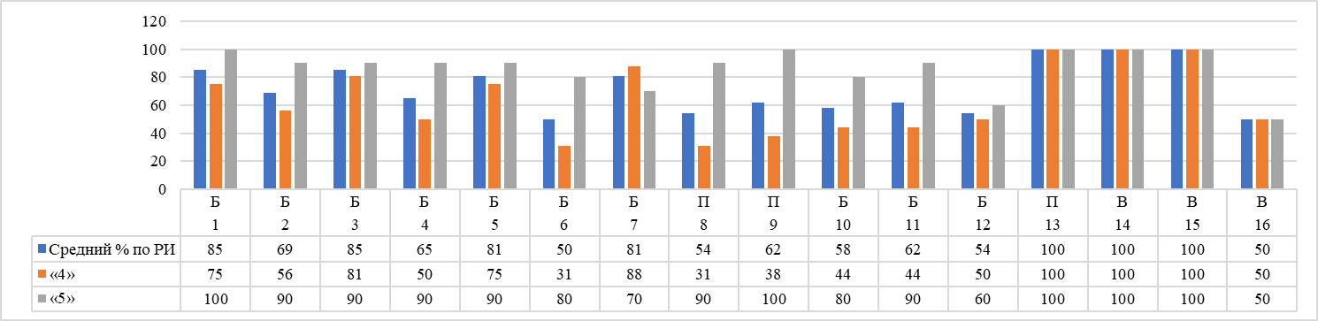

На диаграмме можно увидеть статистические данные в динамике за последние 3 года, а также результаты проведения ОГЭ по информатике в Республике Ингушетия в 2025 году: с какими заданиями выпускники справились, а какие нуждаются в дополнительном внимании учителей, преподающих информатику в выпускных классах.
Информация о результатах оценивания выполнения заданий, в том числе в разрезе данных о получении того или иного балла по критерию оценивания выполнения каждого задания КИМ представлена в Таб. 2-10.

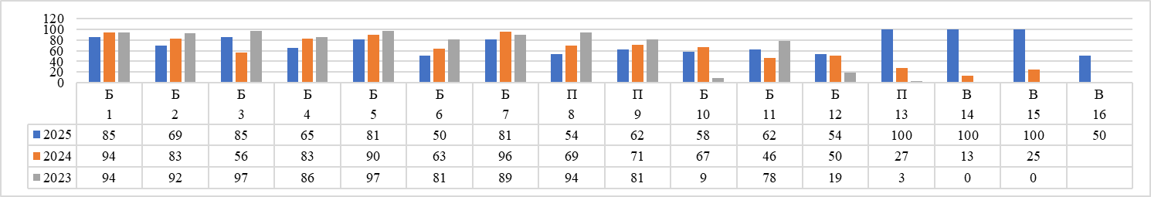
Исходя из данных таблицы 2-9 и диаграммы мы видим, что в сравнении с 2024 годом:
- улучшились результаты в заданиях (+4% и более): №3 (+19), №11 (+16), №12 (+4), №13 (+73), №14 (+87), №15 (+75),
- ухудшились результаты в заданиях (-9% и более): №1 (-9), №2 (-14), №4 (-17), №5 (-9), № 6 (-13), №7 (-15), №8 (-15), №9 (-9), №10 (-9)
Таким образом, преобладает снижение результатов выполнения заданий (9 заданий из 16), улучшился результат только в 6 заданиях из 16.
Если говорить о выполнении заданий в группах с разным уровне подготовки, то в 2025 году выпускники 9 классов выполнили экзаменационные работы на «4» и «5», хотя в 2024 году имелись работы на «2» и «3». Это говорит о том, что в школах ведется целенаправленное дифференцированное обучение школьников, чтобы минимизировать учебные дефициты в группах с уровнем подготовки на «2» и «3».
На следующих диаграммах выявлена решаемость за 2024 г. и 2025 г. в группах с уровнем подготовки на «4» и «5»:

Выполнения заданий в группе с уровнем подготовки на «4»:
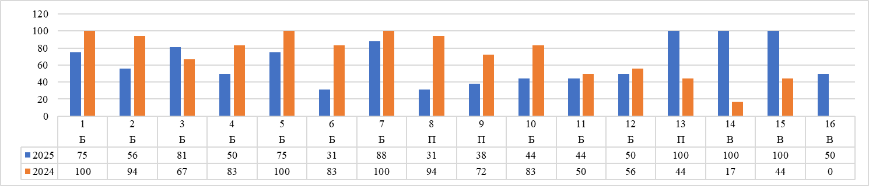
Исходя из данных диаграммы мы видим, что в сравнении с 2024 годом:
- улучшились результаты в заданиях (+14% и более): №3 (+14), №13 (+56), №14 (+83), №15 (+56)
- ухудшились результаты в заданиях (-6% и более): №1 (-25), №2 (-38), №4 (-33), №5 (-25), №6 (-52), №7 (-12), №8 (-63), №9 (-34), №10 (-39), №11 (-6), №12 (-6).
Таким образом, преобладает снижение результатов выполнения заданий (11 заданий из 16), улучшился результат только в 4 заданиях из 16.

Выполнения заданий в группе с уровнем подготовки на «5»:
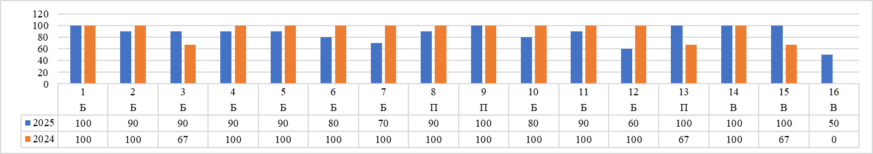
Исходя из данных диаграммы мы видим, что в сравнении с 2024 годом:
- улучшились результаты в заданиях (+13% и более): №3 (+13), №13 (+33), №15 (+33),
- ухудшились результаты в заданиях (-10% и более): №2 (-10), №4 (-10), №5 (-10), №6 (-20), №7 (-30), №8 (-10), №10 (-20), №11 (-10), №12 (-40), №8 (-10),
- без значимых изменений в заданиях (±1% и менее): №1 (±0), №9 (±0), №14 (±0),
Таким образом, преобладает снижение результатов в 10 заданиях из 16, в 3 заданиях из 16 улучшился результат, а в 3 заданиях из 16 результаты остаются стабильными.
На следующих диаграммах выявлена решаемость выполнения заданий 1 и 2 части КИМ по информатике в динамике за 2025 г. и 2024 г. как в среднем по региону, так и по уровням подготовки участников на «4» и «5» за отсутствием в 2025 году групп, выполнивших работу на «2» и «3».

Процент решаемости 1 части КИМ по информатике
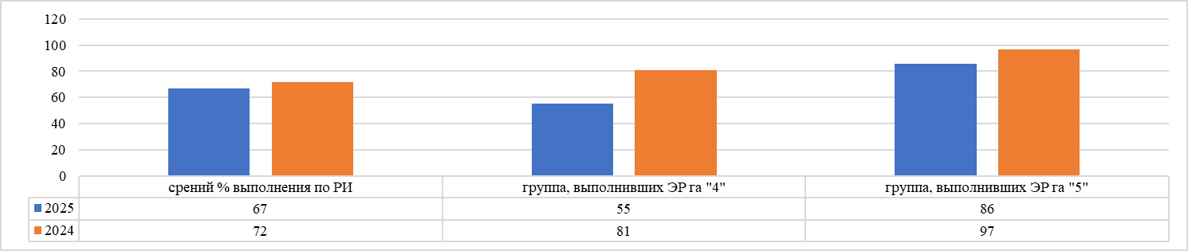
Процент решаемости 2 части КИМ по информатике
Вывод: при выполнении заданий 1 части в 2025 году наблюдается снижение результативности выполнения заданий не только по республике, но и в группах, выполнивших ЭР на «4» и «5», что воспринимается как сигнал для дополнительных мер по повышению качества обучения по информатике. Надо учесть эти результаты для дальнейшей работы с учениками, чтобы оптимизировать подготовку и минимизировать учебные дефициты. При выполнении заданий части 2 в 2025 г. в сравнении с 2024 г. видим улучшение качества выполнения ЭР во всех показателях.
Информация о результатах оценивания выполнения заданий по информатике, в том числе в разрезе данных о получении того или иного балла по критерию оценивания выполнения каждого задания КИМ представлена в Таб. 2-10.
Таблица 2-10
Номер  задания / критерия оценивания в КИМ | Количество полученных первичных баллов | Процент участников экзамена в субъекте Российской Федерации, получивших соответствующий первичный балл за выполнения задания в группах участников экзамен, получивших отметку
Номер  задания / критерия оценивания в КИМ | Количество полученных первичных баллов | средний по региону | «2» | «3» | «4» | «5»
1 | 0 | 15 | - | - | 25 | 0
1 | 1 | 85 | - | - | 75 | 100
2 | 0 | 31 | - | - | 44 | 10
2 | 1 | 69 | - | - | 56 | 90
3 | 0 | 15 | - | - | 19 | 10
3 | 1 | 85 | - | - | 81 | 90
4 | 0 | 35 | - | - | 50 | 10
4 | 1 | 65 | - | - | 50 | 90
5 | 0 | 19 | - | - | 27 | 10
5 | 1 | 81 | - | - | 75 | 90
6 | 0 | 50 | - | - | 69 | 20
6 | 1 | 50 | - | - | 31 | 80
7 | 0 | 19 | - | - | 12 | 30
7 | 1 | 81 | - | - | 87 | 70
8 | 0 | 46 | - | - | 69 | 10
8 | 1 | 54 | - | - | 31 | 90
9 | 0 | 38 | - | - | 62 | 0
9 | 1 | 62 | - | - | 38 | 100
10 | 0 | 42 | - | - | 56 | 20
10 | 1 | 58 | - | - | 44 | 80
11 | 0 | 38 | - | - | 56 | 10
11 | 1 | 62 | - | - | 44 | 90
12 | 0 | 45 | - | - | 50 | 40
12 | 1 | 54 | - | - | 50 | 60
13 | 0 | 0 | - | - | 0 | 0
13 | 1 | 0 | - | - | 0 | 0
13 | 2 | 100 | - | - | 100 | 100
14 | 0 | 0 | - | - | 0 | 0
14 | 1 | 0 | - | - | 0 | 0
14 | 2 | 0 | - | - | 0 | 0
14 | 3 | 100 | - | - | 100 | 100
15 | 0 | 0 | - | - | 0 | 0
15 | 1 | 0 | - | - | 0 | 0
15 | 2 | 100 | - | - | 100 | 100
16 | 0 | 0 | - | - | 0 | 0
16 | 1 | 100 | - | - | 100 | 100
16 | 2 | 0 | - | - | 0 | 0

Данные таблицы 2-10 можно увидеть на следующей диаграмме, которая отражает процент участников экзамена, получивших соответствующий первичный балл за выполнения задания не только по республике, но и в группах участников с разным уровнем подготовки.

Выявление сложных для участников ОГЭ заданий

Анализ данных, приведенных в таблице 2-9, позволяет сделать выводы о том, какие линии заданий КИМ по русскому языку выполнены участниками экзамена успешно, а с какими выпускники справились с наименьшими процентами выполнения, следовательно, табличные данные помогают проследить успешно и недостаточно усвоенные элементы содержания и/или освоенные умения, навыки, виды познавательной деятельности.
Анализ статистических данных выполнения заданий проводился с учетом уровня сложности и содержательного раздела, а также на основе процентов выполнения заданий не только по региону, но и группами участников ЕГЭ с разным уровнем подготовки.
В 2025 г. по региону не выявлено как заданий базового уровня сложности, выполненных меньше 50 %, так и заданий повышенного и высокого уровней сложности, процент выполнения которых ниже 15% (в 2024 году было 2 задания, выполненные ниже порогового значения: № 11 базового уровня – 46 %, № 14 высокого уровня – 13 %).

Динамика выполнения заданий базового уровня за последние 3 года

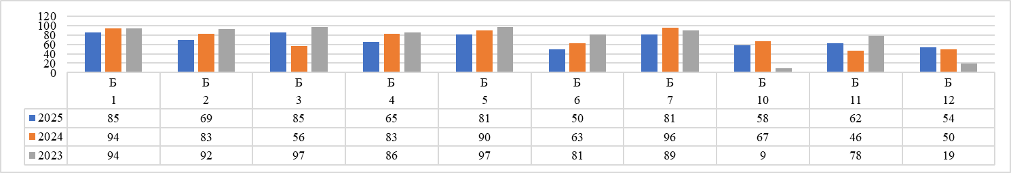
Динамика выполнения заданий повышенного и высокого уровня за последние 3 года

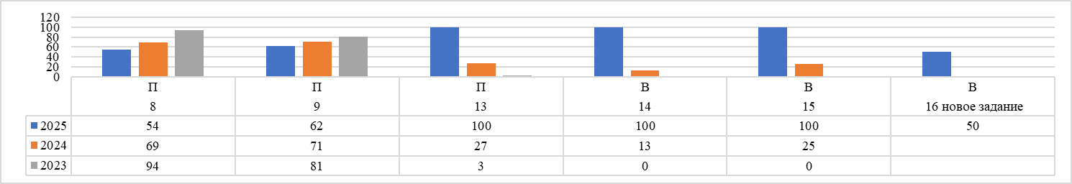
Вывод: процент выполнения всех заданий базового уровня в 2025 г. равен 69 (2024 – 73%, 2023 – 74%); процент выполнения всех заданий повышенного уровня в 2025 г. равен 72 (2024 – 56%, 2023 – 59%); процент выполнения всех заданий высокого уровня в 2025 г. равен 63 (2024 – 19%, 2023 – 0%). Таким образом, в 2025 году наблюдается понижение качества выполнения заданий базового уровня и улучшение качества выполнения всех заданий повышенного и высокого уровней.
Однако хочется отметить задания, которые вызвали некоторые затруднения у участников при выполнении ЭР по информатике:
задание № 6 базового уровня сложности (умение формально исполнять алгоритмы, записанные на языке программирования) – 50% выполнения (2024 – 63%, 2023 – 81%) (наблюдается ежегодное понижение результативности выполнения задания);
задание № 10 базового уровня сложности (проверяет умение записывать числа в различных системах счисления) – 58% выполнения (2024 – 67%, 2023 – 9%) (наблюдается понижение результативности выполнения задания);
задание № 12 базового уровня сложности (умение определять количество и информационный объём файлов, отобранных по некоторому условию) – 54% выполнения (2024 – 50%, 2023 – 19%) (наблюдается понижение результативности выполнения задания).

- Прочие задания
Помимо заданий указанными выше характеристиками, хотелось бы обозначить задания, вызвавшие также затруднения у участников с разным уровнем подготовки и имеющие наименьшие характеристики выполнения.
На диаграмме представлены результаты всех заданий основного периода ОГЭ по информатике участников с разным уровнем подготовки, в данном случае групп, выполнивших работу на «4» и «5»
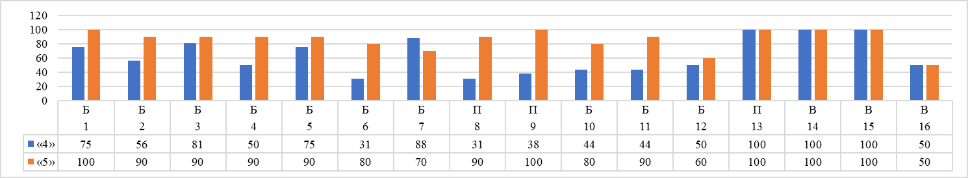

Анализируя статистические данные на диаграмме, было выявлено, что только в группе участников с уровнем
подготовки на «4» некоторые задания базового уровня имели процент выполнения меньше 50, а именно:
задание № 6 базового уровня сложности (умение формально исполнять алгоритмы, записанные на языке программирования) – 31% выполнения (2024 – 50%, 2023 – 63%) (наблюдается ежегодное понижение результативности выполнения задания);
задание № 10 базового уровня сложности (проверяет умение записывать числа в различных системах счисления) – 44% выполнения (2024 – 58%, 2023 – 67%) (наблюдается ежегодное понижение результативности выполнения задания);
задание № 11 базового уровня сложности (поиск информации в файлах и каталогах компьютера) - 44% выполнения
(2024 – 62%, 2023 – 46%) (наблюдается понижение результативности выполнения задания).

Содержательный анализ выполнения заданий КИМ ОГЭ

С учетом полученных результатов статистического анализа всего массива вне зависимости от выполненного участником экзамена варианта КИМ проведем содержательный анализ по некоторым выявленным наиболее сложным для участников ОГЭ - 2025 года заданиям. Приведем подробные характеристики задания, типичные ошибки при выполнении этих заданий и пути их устранения в ходе обучения школьников предмету в регионе.
Ниже приведен средний процент выполнения блоков заданий, относящихся к основным темам курса информатики.

Название тематического блока | Номер задания | Какое умение проверяется | Процент выполнения по РИ
Название тематического блока | Номер задания | Какое умение проверяется | 2025 | 2024
Цифровая грамотность | 11 | Осуществлять поиск информации в файлах и каталогах компьютера | 63 | 65
Цифровая грамотность | 12 | Определять количество и информационный объём файлов, отобранных по некоторому условию | 63 | 65
Цифровая грамотность | 7 | Знать принципы адресации в сети Интернет | 63 | 65
Цифровая грамотность | 8 | Понимать принципы поиска информации в сети Интернет | 63 | 65
Теоретические основы информатики | 1 | Оценивать объём памяти, необходимый для хранения текстовых данных | 71 | 76
 | 2 | Декодировать кодовую последовательность | 71 | 76
 | 3 | Определять истинность составного высказывания | 71 | 76
 | 10 | Записывать числа в различных системах счисления | 71 | 76
 | 4 | Анализировать простейшие модели объектов | 71 | 76
 | 9 | Анализировать информацию, представленную в виде схемы | 71 | 76
Алгоритмы и программирование | 5 | Анализировать простые алгоритмы для конкретного исполнителя с фиксированным набором команд | 71 | 59
Алгоритмы и программирование | 6 | Формально исполнять алгоритмы, записанные на языке программирования | 71 | 59
Алгоритмы и программирование | 15 | Создавать и выполнять программы для заданного исполнителя | 71 | 59
Алгоритмы и программирование | 16 | Создавать и выполнять программы на универсальном языке программирования | 71 | 59
Информационные технологии | 13 | Создавать презентации (вариант задания 13.1) или текстовый документ (вариант задания 13.2) | 100 | 20
Информационные технологии | 14 | Проводить обработку большого массива данных использованием средств электронной таблицы | 100 | 20

Примеры для анализа сложных для участников ОГЭ заданий приводятся из демоверсии с сайта ФИПИ вместе со статистической информацией о результатах ОГЭ по информатике.
Задание № 6 базового уровня сложности. Направлено на проверку умения формально исполнять алгоритмы, записанные на языке программирования. Показатель выполнения данного задания в 2025 году ниже, чем за предыдущий год - 31% (2024 – 50%, 2023 – 63%).
Процент выполнения данного задания по всем вариантам в 2025 г. составил:
в группе, выполнивших ЭР на «4» - 50% (2024 -83%) (наблюдается понижение результативности выполнения задания), в группе, выполнивших ЭР на «5» - 80% (2024 – 100%) (наблюдается понижение результативности выполнения задания).
Пример задания:
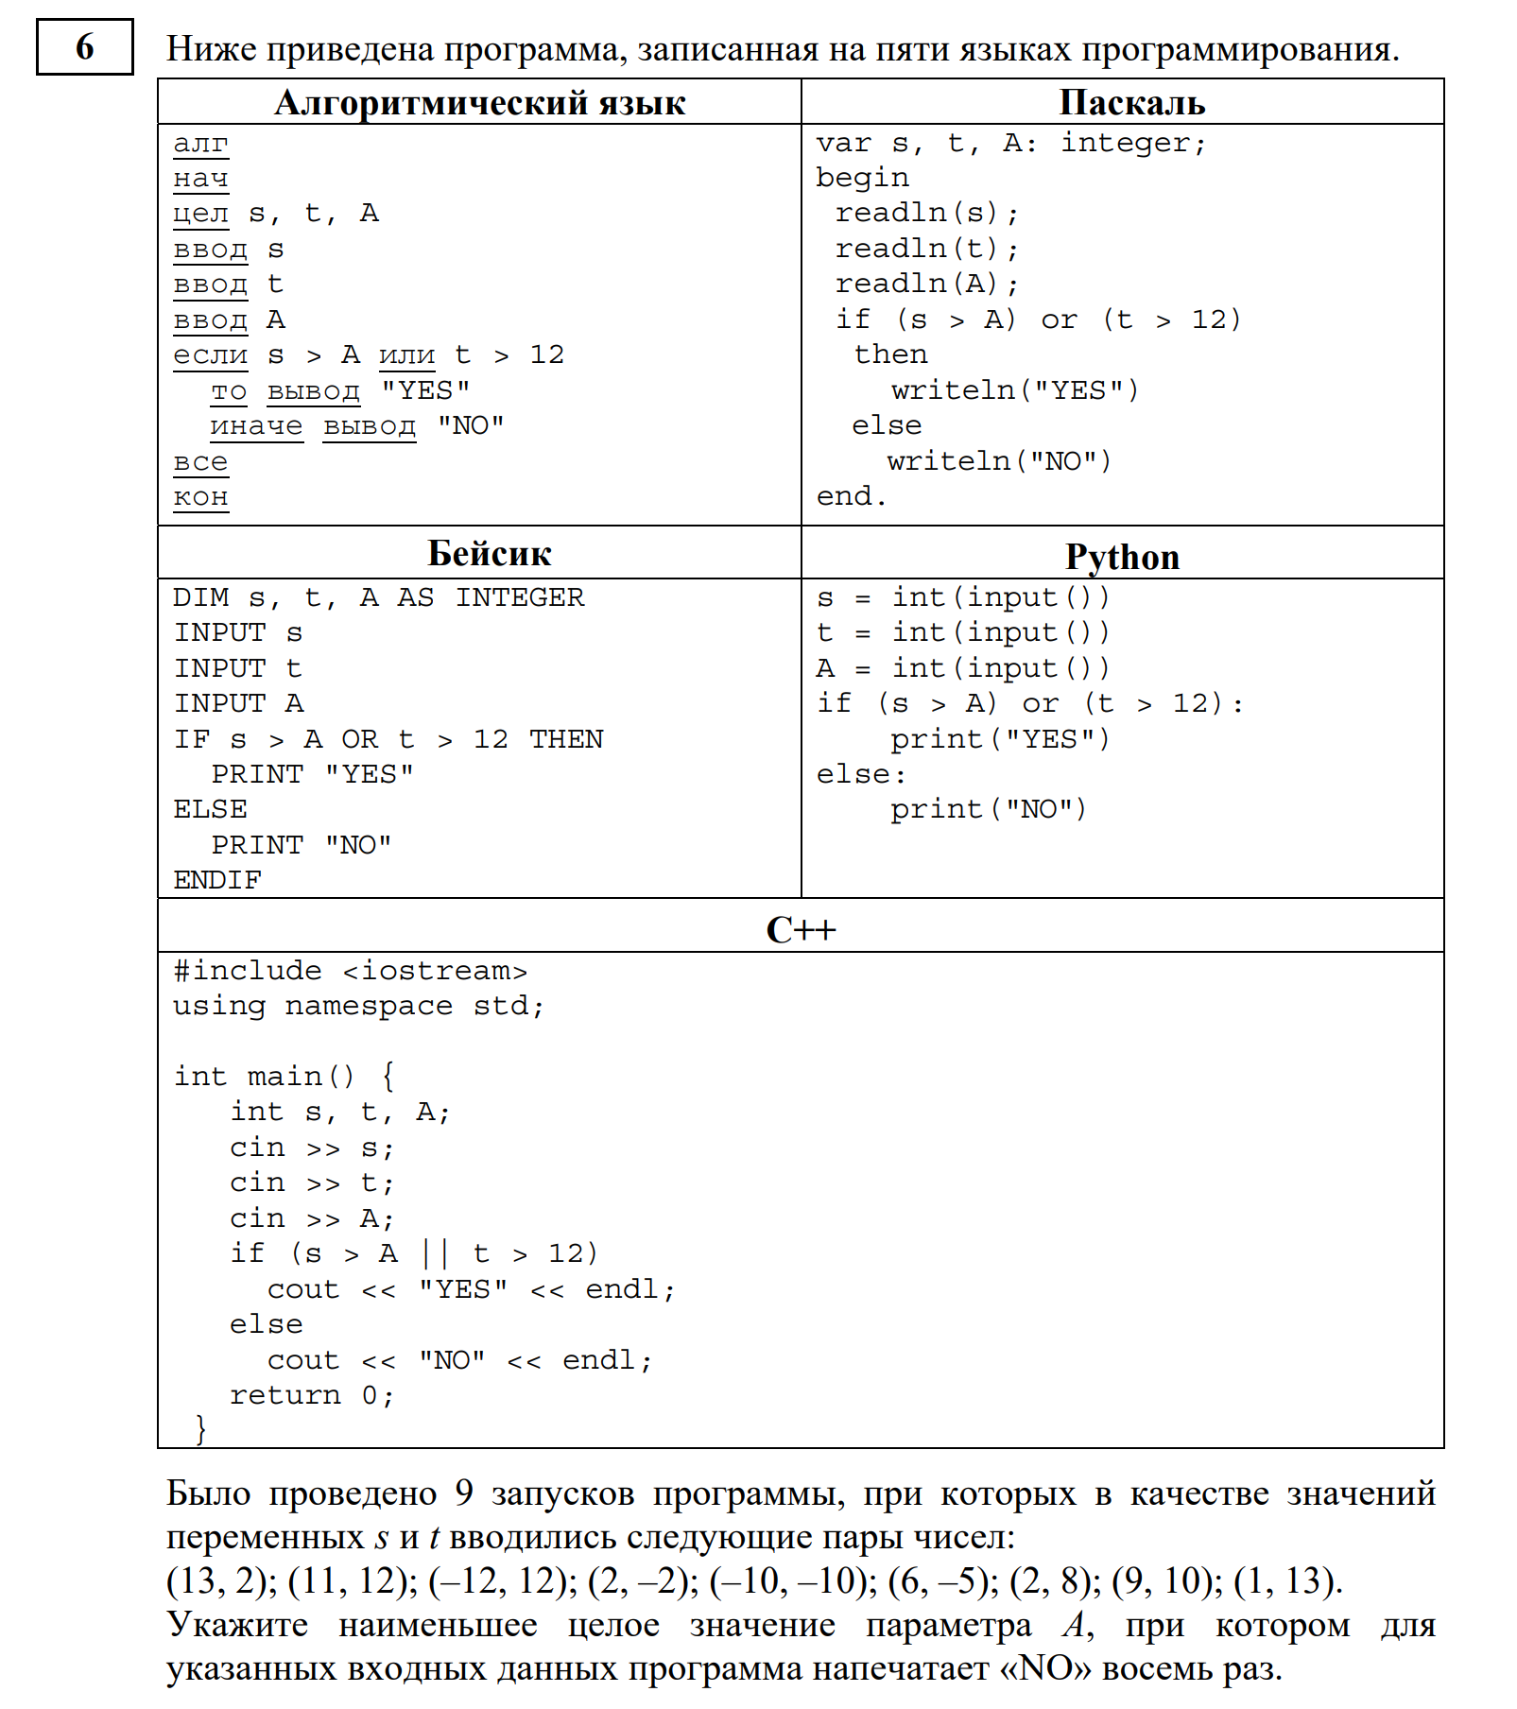
Веер ответов выполнения задания № 6 в разрезе полученных баллов
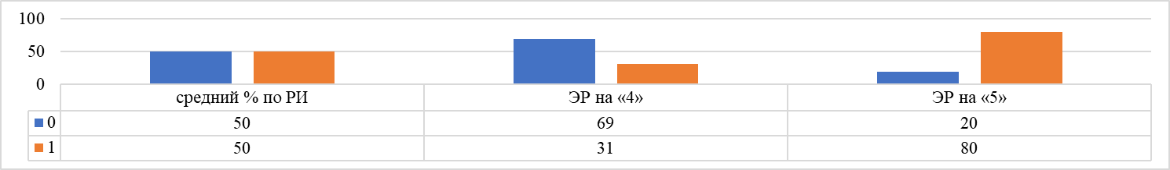

Задание оказалось сложным для группы учащихся, получивших оценку «4», хотя и вписалась в рекомендуемые границы. Предложенный вариант задания требовал нетривиального подхода к решению, более глубокого умения анализировать алгоритм с подбором входного параметра, влияющего на результат.
Низкий процент (31%) выполнения этого задания для всех вариантов показывает, что, во-первых, не все дети знают языки программирования, а во-вторых, большое количество обучающихся имеют низкий уровень теоретических знаний по теме «Алгоритмы». Также низкий результат выполнения задания обусловлен недостаточной сформированностью навыков анализа программного кода.
Возможные ошибки: неверное определение результата сложного логического выражения, найденное значение параметра не соответствовало дополнительному условию (максимум, минимум), невнимательное прочтение условия задания, приводящее к решению совсем другой задачи.
Пути решения: при отработке заданий, содержащих параметр, анализ удобнее проводить, используя для визуализации числовую прямую; всегда решать задачу, считая количество ответов «нет» (количество «нет» можно получить вычитанием из общего числа запусков).
Задание № 10 базового уровня сложности проверяет умение записывать числа в различных системах счисления. Показатель выполнения данного задания в 2025 году ниже, чем в предыдущем году - 58% (2024 – 67%, 2023 – 9%).
Процент выполнения данного задания по всем вариантам в 2025 г. составил:
в группе, выполнивших ЭР на «4», - 44% (2024 -83%) (наблюдается понижение результативности выполнения задания), в группе, выполнивших ЭР на «5», - 80% (2024 – 100%) (наблюдается понижение результативности выполнения задания).
Пример задания:
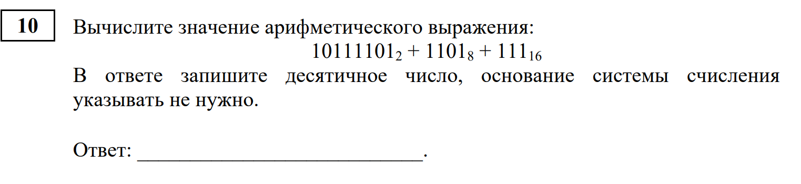

Веер ответов выполнения задания № 10 в разрезе полученных баллов
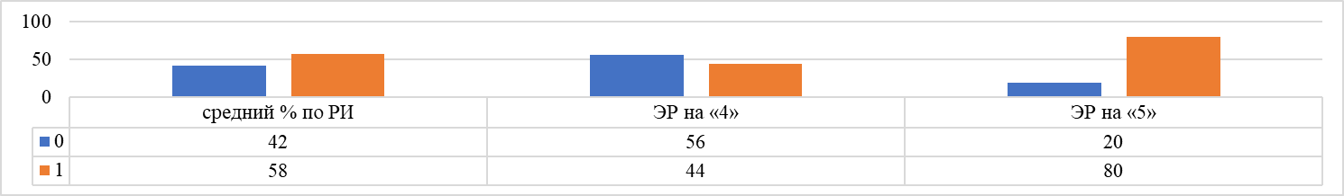
Большинство ошибок при выполнении заданий этой линии происходит из-за неверных действий при переводе из одной системы счисления в другую. Так, например, обучающиеся иногда забывают, что переводить числа из двоичной системы по тетрадам и триадам можно только в восьмеричную и шестнадцатеричную системы соответственно. Также ошибки были допущены при решении «ручным» способом – ошибки в вычислениях, недостаточный уровень сформированности навыка перевода чисел из десятичной системы счисления (зеркальная запись ответа), неверная форма записи ответа – ответ на другой вопрос (например, указание самого числа вместо количества цифр). Следует отметить, что участник экзамена имел возможность использовать компьютер при выполнении этого задания и копировать полученный ответ в станцию.
В большинстве случаев максимальное (минимальное) число можно было найти без перевода чисел из одной системы счисления в другую. Другой способ решения – перевести все числа в десятичную систему и выбрать максимальное
Пути решения: отработать ручной способ перевода и с помощью приложения Калькулятор в режиме «Программист» или в среде электронных таблиц с помощью функций (например, «=дв.в.дес()»).
задание № 11 базового уровня сложности (поиск информации в файлах и каталогах компьютера) - 44% выполнения
(2024 – 62%, 2023 – 46%) (наблюдается понижение результативности выполнения задания).
Процент выполнения данного задания по всем вариантам в 2025 г. составил: в группе, выполнивших ЭР на «4», -
44% (2024 -50%) (наблюдается понижение результативности выполнения задания), в группе, выполнивших ЭР на
«5», - 90% (2024 – 100%) (наблюдается понижение результативности выполнения задания).
Пример задания:
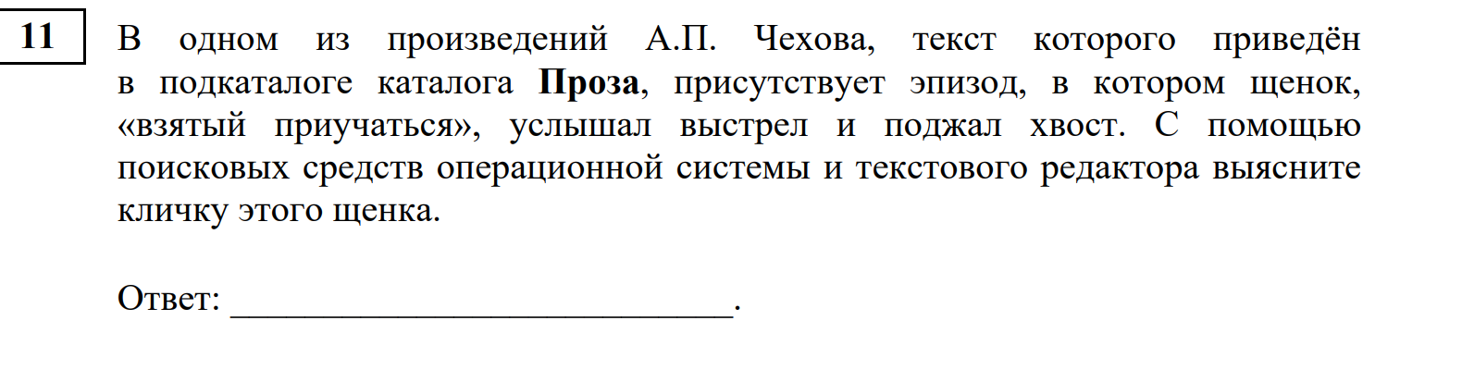

Веер ответов выполнения задания № 11 в разрезе полученных баллов
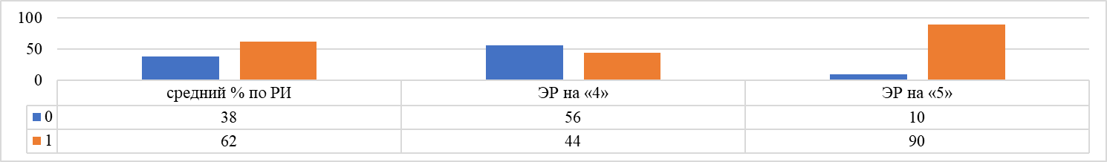
Причиной невыполнения этого задания может являться недостаточное овладение экзаменуемым базовыми навыками работы с операционной системой персонального компьютера; неправильное понимание вопроса, ведущее обучающихся к ошибке поиска информации и верного построение запросов
Для успешного выполнения задания необходимо сначала среди специально установленных на компьютере для использования экзаменуемым файлов и каталогов найти требуемый каталог, затем в этом каталоге с помощью встроенных средств поиска операционной системы найти нужный файл по ключевому слову и далее, используя при необходимости поисковые средства текстового редактора, найти ответ на вопрос задания. Файл может быть представлен в различных текстовых форматах, вам следует выбрать формат, соответствующий используемому вами редактору
Таким образом, выявлены основные ошибки, которые влияют на результаты ОГЭ по информатике: неверное понимание условия задачи; недостаточная математическая подготовка; слабый алгоритмический уровень подготовки; недостаточно устойчивые навыки использования применяемого программного обеспечения; вычислительные ошибки и пр. Большинство заданий экзаменационной работы выполнены успешно, что говорит о том, что проверяемые ими знания освоены, а умения – сформированы.
Подводя итоги, мы видим, что анализ ответов учащихся и самих заданий позволяет выявить дефициты, над которым надо продолжать работать. Заметны положительные сдвиги при решении заданий, ранее вызывавших затруднения. Следует предусмотреть введение в учебные планы школ элективных курсов для обучающихся, мотивированных к освоению информатики, ориентированных на практическое программирование. Учителям необходимо использовать методику индивидуальной работы с учащимися различного уровня подготовки. Для этого необходимо проводить входную диагностику, текущие мониторинги для своевременного выявления затруднений школьников и корректировки своей педагогической деятельности.

Анализ метапредметных результатов обучения, повлиявших на выполнение заданий КИМ

В соответствии с Федеральным государственным образовательным стандартом основного общего образования
(приказ Минпросвещения России от 31 мая 2021 г. № 287) должны быть достигнуты не только предметные, но и
метапредметные результаты обучения.
Одним из метапредметых результатов является «овладение навыками работы с информацией: восприятие и создание информационных текстов в различных форматах, в том числе цифровых, с учетом назначения информации и ее целевой аудитории». Весь экзамен по информатике направлен на формирование и развитие вышеуказанных метапредметных результатов.
На успешность выполнения заданий КИМ могла повлиять недостаточная сформированность у выпускников таких метапредметных результатов обучения, как:

№ | Метапредметные результаты | Задания / группы заданий | Типичные ошибки
1 | Базовые логические действия. Умение самостоятельно выбирать способ решения учебной задачи (сравнивать несколько вариантов решения, выбирать наиболее подходящий с учетом самостоятельно выделенных критериев) | 2, 4, 7, 9, 11,10 12, 14 | Выбираются пути решения, которые кажутся легче (устно, без черновика), что приводит к ошибкам
2 | Базовые логические действия. Устанавливать существенный признак классификации, основания для обобщения и сравнения, критерии проводимого анализа. Выявлять причинно-следственные связи при изучении явлений и процессов. Делать выводы с использованием дедуктивных и индуктивных умозаключений, умозаключений по аналогии, формулировать гипотезы о взаимосвязях | 2, 3, 5, 6, 15 | Выполняют не по аналогии, а точно по алгоритму решения, который может не подойти для решения конкретной задачи
3 | Самоконтроль. Владеть способами самоконтроля, самомотивации и рефлексии. Вносить коррективы в деятельность на основе новых обстоятельств, изменившихся ситуаций, установленных ошибок, возникших трудностей | 2, 3, 5, 6, 11, 12, 13, 14, 15 | Неверные преобразования условий задачи. Не учитывают все требования к заданию. Не корректируют свое решение при ошибках в процессе решения. Тратят время на решение сложного задания, когда сначала нужно решить все легкие задания
4 | Работа с информацией. Выбирать, анализировать, систематизировать и интерпретировать информацию различных видов и форм представления | 1, 2, 3, 4, 5, 8, 9 | Пропускают знаки, символы или частицы при решении задания. Не преобразовывают схему или модель для конкретной задачи
5 | Совместная деятельность. Понимать и использовать преимущества командной и индивидуальной работы при решении конкретной проблемы, обосновывать необходимость применения групповых форм взаимодействия при решении поставленной задачи | 13, 14, 15 | Выпускники, сдавшие экзамен на «неудовлетворительно» и «удовлетворительно», не приступают к заданиям за компьютером

Таким образом, экзаменационная работа по информатике, оценивала достижение не только предметных, но и метапредметных результатов обучения.
Большое влияние на результат оказывают следующие метапредметные умения:
- умение оценивать правильность выполнения учебной задачи, собственные возможности ее решения;
- умение создавать, применять и преобразовывать знаки и символы, модели и схемы для решения учебных и познавательных задач;
- умение определять понятия, создавать обобщения, устанавливать аналогии, классифицировать, самостоятельно выбирать основания и критерии для классификации, устанавливать причинно-следственные связи, строить логическое рассуждение, умозаключение (индуктивное, дедуктивное и по аналогии) и делать выводы.
Например, на успешность выполнения заданий 2 части (задания №13-16) влияют следующие метапредметные умения: владение основами самоконтроля, самооценки, принятия решений и осуществления осознанного выбора в учебной и познавательной деятельности (осмысленный выбор задания 13.1 или 13.2); умение самостоятельно планировать пути достижения целей, в том числе альтернативные, осознанно выбирать наиболее эффективные способы решения учебных и познавательных задач (все эти задания можно выполнять разными способами).
В основе успешного выполнения заданий по информатике лежат сформированные навыки функциональной читательской грамотности, умение работать с информацией разного формата.
Анализ результатов ОГЭ по информатике показывает, что в среднем по региону у менее 50% участников недостаточно развиты навыки смыслового чтения, проявляющиеся в том, что экзаменующиеся невнимательно читают условие задания и в результате выполняют задание не полностью, либо формируют ответ на промежуточный вопрос, либо выводят не то значение, которое необходимо. Например, задание №11 на поиск информации в файлах и каталогах компьютера: «В одном из произведений А.П. Чехова, текст которого приведён в подкаталоге каталога Проза, присутствует эпизод, в котором щенок, «взятый приучаться», услышал выстрел и поджал хвост. С помощью поисковых средств операционной системы и текстового редактора выясните кличку этого щенка». Правильно «Тщетный» ответили только 44%. Перечислим неправильные ответы: Шарик, Макс, Лопоухий, Черный, Джек и пр. Почти 56 % выпускников 9 класса не смогли продемонстрировать не только практические поисковые навыки, но и не проявили элементарные навыки смыслового чтения и самоконтроля. Также можно предположить, что обучающиеся имеют отдаленное представление о содержании произведения А. П. Чехова, что не может не печалить. Это лишний раз подтверждает значимость межпредметных связей.
Разберем, например, задание № 6, которое проверяет умение формально исполнять алгоритмы, записанные на языке программирования. Средний процент выполнения данного задания равен 50%. Остальные 50 % участников, которые не выполнили данное задание, показывают слабую сформированность таких метапредметных умений:
-понимание смысла понятия «алгоритм»;
-умение анализировать предлагаемые последовательности команд;
-понимание сущности понятия «величина»; понимание границ применимости величин того или иного типа;
-умение выделять алгоритмы с ветвлением в различных процессах.

Выводы об итогах анализа выполнения заданий, групп заданий

- Перечень элементов содержания / умений, навыков, видов познавательной деятельности, освоение которых всеми школьниками региона в целом можно считать достаточным

Для категории всех обучающихся республики в данный перечень включаются задания базового уровня с процентом выполнения выше 50% и задания повышенного и высокого уровней с процентом выполнения выше 15%. Так в перечень элементов содержания / умений и видов деятельности, усвоение которых всеми обучающимися республики можно считать достаточным, из заданий базового уровня входят:
✓ Оценивать объём памяти, необходимый для хранения текстовых данных.
✓ Уметь декодировать кодовую последовательность.
✓ Определять истинность составного высказывания.
✓ Анализировать простейшие модели объектов.
✓ Анализировать простые алгоритмы для конкретного исполнителя с фиксированным набором команд.
✓ Знать принципы адресации в сети Интернет.
✓ Записывать числа в различных системах счисления.
✓ Поиск информации в файлах и каталогах компьютера.
✓ Определение количества и информационного объёма файлов, отобранных по некоторому условию.
Из заданий повышенного и высокого уровня:
✓ Понимать принципы поиска информации в Интернете.
✓ Умение анализировать информацию, представленную в виде схем.
✓ Создавать презентацию (вариант задания 13.1) или создавать текстовый документ (вариант задания 13.2).
✓ Умение проводить обработку большого массива данных с использованием средств электронной таблицы.
✓ Создавать и выполнять программы для заданного исполнителя (вариант задания 15.1) или на универсальном языке программирования (вариант задания 15.2).

- Перечень элементов содержания / умений, навыков, видов познавательной деятельности, освоение которых всеми школьниками региона в целом, а также школьниками с разным уровнем подготовки нельзя считать достаточным
Для категории всех обучающихся республики в перечень сложных включаются задания базового уровня с процентом выполнения ниже 50% и задания повышенного и высокого уровня с процентом выполнения ниже 15%. Для категорий учащихся с разным уровнем подготовки указываются задания с наименьшими процентами выполнения, а также те задания, которые оказались сложными для данной группы обучающихся. Перечень составлен отдельно для заданий базового уровня и повышенного / высокого уровней сложности.

Перечень сложных заданий для обучающихся Республик Ингушетия в целом и по группам с разным уровнем подготовки по результатам ОГЭ-2025 по учебному предмету «Информатика»

Категория участников | Перечень сложных заданий с указанием проверяемых элементов содержания/умения
Категория участников | Задания базового уровня сложности | Задания повышенного и высокого уровней сложности
Все обучающие республики в целом | таковых нет | таковых нет
Группа обучающихся, получивших отметку «4» | Формально исполнять алгоритмы, записанные на языке программирования (31%)  Записывать числа в различных системах счисления (44%)  Поиск информации в файлах и каталогах компьютера (44%) | таковых нет
Группа обучающихся, получивших отметку «5» | таковых нет | таковых нет

Для заданий высокого уровня с развернутым ответом, не смотря на удовлетворительные показатели, имеет место недостаток умения проводить обработку большого массива данных с использованием электронных таблиц, а также создавать программы для исполнителей на разных обстановках одного типа. Это можно объяснить тем, что такие задания проверяют не только знание содержания курса по предмету, но и умение пользоваться прикладными программами для обработки информации, создавать собственные, т.е. использовать приобретенные знания в практической деятельности.
В классах без профильной подготовки трудно выделить достаточное количество часов на формирование соответствующих знаний и умений. Невысокий результат (50%) показали выпускники при выполнении задания № 16 из 2 части, проверяющее умение создавать текстовый файл с программой на языке программирования высокого уровня, созданный либо в соответствующей среде программирования, либо в текстовом редакторе. Это задание новое (в 2024 оду это задание было 15.2)
Также обучающиеся допускают следующие типичные ошибки: незнание или неверное использование математических и логических функций для выполнения задания; ошибки при записи математических и статистических формул. Вероятные причины затруднений обучающихся, сдававших экзамен по информатике в Республике Ингушетия, могут быть связаны с их слабой математической подготовкой, с недостаточно сформированными навыком смыслового чтения и понимания прочитанного, навыком самоконтроля, т.е. с их общим образовательным уровнем.

- Выводы о вероятных причинах затруднений и типичных ошибок обучающихся Республики Ингушетия

К основным причинам затруднений участников ОГЭ по информатике следует отнести:
− недостаточный уровень функциональной читательской грамотности;
− низким уровнем вычислительной культуры участников экзаменов;
− недостаточный уровень теоретических знаний и умений по теме «Алгоритмы»;
− отсутствие практических умений при работе с текстовым и табличным редакторами;
− недостаточная мотивация для выполнения заданий практической части экзамена.

- Выводы об изменении успешности выполнения заданий разных лет по одной теме / проверяемому умению, виду деятельности (если это возможно сделать)

- Присутствие низкой читательской грамотности, невнимательность при чтении, шаблонность мышления. В среднестатистической школе региона, где учатся ученики с совершенно разными способностями и мотивацией, нередко учитель отрабатывает при подготовке к ОГЭ по информатике решения заданий по определенному алгоритму. Дети начинают мыслить шаблонно, и, если на экзамене происходит переформулирование задания, они не способны прочитать и «узнать» задачу, выбрать или составить собственный план решения. Хотя предмет в первую очередь учит алгоритмическому мышлению «если-то».
- Также есть проблема с чтением, пониманием и выполнением инструкций на экзамене. Это нередко ведет к потере файлов результатов.
- Еще одна проблема, по нашему мнению, недостаточное количество времени для изучения материала в рамках школьного курса.
Некоторая часть участников ОГЭ из-за отсутствия практических навыков работы с офисными программами, электронными таблицами, а также не умения создавать и выполнять программы, не приступали к выполнению заданий с развернутым ответом.

- Прочие выводы
Дополнительными факторами, повлиявшими на снижение результатов некоторых заданий в 2025 г., стали случайность выбора информатики в качестве предмета ОГЭ при низкой учебной мотивации и слабых предметных результатах, для информатики установлен самый низкий минимальный балл среди всех учебных предметов; ошибочная уверенность в собственной компьютерной грамотности, которая присутствует у современных школьников. Среди обучающихся в основной школе бытует мнение, что экзамен по информатике легкий и, чтобы его сдать, не требуется особых усилий, многие ученики не уделяют достаточно времени подготовке, как следствие, не справляются даже с базовыми заданиями. Кроме того, у многих обучающих дома нет полноценного компьютера (или ноутбука) с соответствующим программным обеспечением для закрепления практических навыков, полученных в школе, а смартфон такой возможностью не обладают.

Раздел 4. РЕКОМЕНДАЦИИ ДЛЯ СИСТЕМЫ ОБРАЗОВАНИЯ СУБЪЕКТА РОССИЙСКОЙ ФЕДЕРАЦИИ ПО СОВЕРШЕНСТВОВАНИЮ ОРГАНИЗАЦИИ И МЕТОДИКИ ПРЕПОДАВАНИЯ УЧЕБНОГО ПРЕДМЕТА

…по совершенствованию преподавания учебного предмета всем обучающимся

Основываясь на анализе выполнения заданий КИМ ОГЭ в 2025 году, можно сформулировать следующие
рекомендации.
- Учителям
Цифровая грамотность
Включать в учебный процесс дополнительные практические задания на определение количества и информационного объёма файлов. Эти задания должны охватывать работу с различными операционными системами и программами, чтобы учащиеся могли уверенно выполнять задания в любых условиях. Регулярно проводить мини-тесты и экспресс-опросы для проверки усвоения знаний в этой области. Особое внимание уделять заданиям, связанным с использованием фильтров и вычислением объёмов данных, чтобы укрепить навыки у всех учащихся, особенно у тех, кто испытывает трудности.
Теоретические основы информатики
При изучении темы записи чисел в различных системах счисления (8 класс) уделить внимание как ручным способам перевода, так и использованию калькулятора и других программных инструментов. Дополнительно организовать регулярные тренировки, включающие упражнения на перевод чисел, чтобы укрепить навыки учеников. Включить в учебные планы мини-тесты, проверяющие навыки перевода чисел между системами счисления, с акцентом на практическое применение этих знаний.
Алгоритмы и программирование
Уделить особое внимание заданиям на формальное исполнение алгоритмов, записанных на языке программирования. Рекомендуется внедрять в уроки задачи с постепенным увеличением сложности, требующие не только стандартного выполнения, но и анализа алгоритмов с параметрами. Практиковать работу с автопроверяющими платформами, но также поощрять учащихся проверять свои решения самостоятельно, что способствует лучшему пониманию материала.
Мотивация учащихся
Разработать стратегии для повышения мотивации учащихся, особенно тех, кто выбрал информатику «по остаточному принципу». Рекомендуется использовать игровые и проектные методики, которые могут стимулировать интерес к предмету и вовлечённость в процесс обучения.
Развитие самоконтроля и самостоятельности
Для развития навыков самоконтроля при выполнении практических работ применять приём само- и взаимопроверки с использованием чек-листов (7 класс: «Создание презентации по заданным критериям», «Создание и форматирование текстового документа»; 8 класс: «Разработка программы для исполнителя» с созданием различных обстановок для выявления возможных ошибок). Для формирования самостоятельности выбора оптимального способа решения задач стоит знакомить учащихся с различными способами и методами их решения. Например, при изучении темы представления чисел в различных системах счисления (8 класс) наряду с ручными способами перевода давать технологию перевода с помощью приложения Калькулятор. Задачи на вычисление количества путей в ациклическом графе (9 класс) также целесообразно решать в среде графического редактора или математически записывая решение на бумаге в виде уравнений для вычисления значения в каждой вершине. Работу можно организовывать в группах с последующим сравнением затраченного времени и безошибочности решения для демонстрации важности владения многообразием способов решения задач.
Логическое мышление и метапредметные умения
Для развития логического мышления и метапредметного умения вносить коррективы в деятельность в изменившихся условиях предлагается при решении логических задач в 8 классе использовать следующие приёмы: выполнять преобразование логического выражения (раскрытие отрицания); предлагать дать ответ на другой вопрос при тех же исходных данных (например, максимальное значение, количество подходящих чисел и т.д.); отслеживать изменение результата выражения при изменении логических операций (например, «И» на «ИЛИ», перенос отрицания). Обработка данных и работа с диаграммами
Изучение элемента содержания «Обработка больших наборов данных. Численное моделирование в ЭТ» (9 класс) и формирование необходимых умений обработки информации, востребованных во многих сферах деятельности, целесообразно проводить в виде практических работ, уделяя внимание задачам на поиск определенного значения, определения количества и среднего значения для группы объектов, отобранной по определенному условию. Решение таких задач стоит рассматривать как через использование формул, так и с помощью наложения фильтров. При этом необходимо обращать внимание учащихся на особенности использования формул совместно с фильтрами, на правильное определение количества отобранных значений. При построении диаграмм обращать внимание учащихся на обязательность её оформления в соответствии с требованиями – наличие названия, легенды и числовых значений на элементах диаграммы. Важно правило: правильно оформленной диаграммы должно быть достаточно (без таблицы) для определения данных.
Также дополнительно:
- систематически включать в процесс обучения письменные задания небольшого объема, требующие точности формулировок и твердого знания фактов, применяя систему контроля в формате ОГЭ, а именно разработанные критерии оценивания;
- проводить в рамках организации учебной деятельности тематические и комплексные тренировочные работы в формате КОГЭ;
- использовать возможности имеющихся на территории республики организации дополнительного образования, ориентированные на развитие цифровых навыков, такие как «Кванториум», «IT-кубы», «Точки роста», тематические смены регионального центра одаренных детей «Олимп» в республике,
- организовать отработку умения выпускников, выбирающих ОГЭ по информатике, правильно заполнять экзаменационные бланки с использованием допустимых символов и знаков, ознакомить их с требованиями и критериями оценивания отдельных видов заданий, научить рационально планировать время работы над различными заданиями экзамена с учетом их особенностей и системы оценивания,
- методическую помощь учителю и обучающимся окажут методические и диагностические материалы следующих интернет-ресурсов: сайта ФГБНУ «Федеральный институт педагогических измерений»: материалы Открытого банка заданий ОГЭ (https://fipi.ru/oge/otkrytyy-bank-zadaniyoge ); сайта «Решу ОГЭ»; сайта ФГБНУ «Институт стратегии развития образования» Центр оценки качества образования (http://www.centeroko.ru/mffg/mffg_bank_sl.html ) и пр.

- ИПК / ИРО, иным организациям, реализующим программы профессионального развития учителе

- На базе ГБОУ ДПО «ИПК РО РИ» провести выявление профессиональных дефицитов педагогов образовательных организаций как субъективное (личные опросы учителей, анкеты и пр.), так и объективное (решение учителями заданий формата ОГЭ с проверкой/взаимопроверкой), опрос потребности учеников 9 классов (каких знаний и навыков им не хватает, по их мнению, для успешной сдачи ОГЭ). После анализа полученных дефицитов, сотрудникам ЦНППМ ГБОУ ДПО «ИПК РО РИ» разработать индивидуальное или малыми группами сопровождение учителей (ИОМ) с учетом их потребностей.
- ГБОУ ДПО «ИПК РО РИ» организовать практико-ориентированные курсы повышения квалификации («Подготовка учащихся по информатике и методика объяснения наиболее трудных для учащихся заданий» и т.д.). Включить в курсы повышения квалификации блоки, посвященные развитию мотивационных техник и созданию интересных и вовлекающих учебных занятий по информатике.
- Организовать серию мастер-классов для молодых педагогов по методике изучения тем, связанных с заданиями ОГЭ на стажировочных площадках с привлечением опытных педагогов, обучающиеся которых показали высокие результаты.
- Организовать консультационные вебинары для учащихся с рекомендациями по подготовке к ОГЭ и разбором методов решения сложных задач.
- Оказать методическую помощь учителям в разработке индивидуальных образовательных маршрутов для учащихся с разным уровнем подготовки, а также школам, показавшие низкие образовательные результаты по итогам ОГЭ.

…по организации дифференцированного обучения школьников с разными уровнями предметной подготовки

- Учителям

Обучение группы школьников с низким уровнем подготовки
Обучение группы школьников с низким уровнем подготовки требует проведения целенаправленной коррекционной работы, направленной на устранение пробелов в знаниях и умениях по основным темам курса информатики основного общего образования. Задача учителя — создать условия для достижения базового уровня подготовки по информатике каждым учеником. Для достижения этой цели педагогам необходимо:
- разработать систему коррекционных материалов, включающую справочные материалы (определения, свойства, правила, способы решения и т.д.), примеры решения типовых задач, задания для самостоятельной работы, эталоны для контроля и критерии оценки. Особое внимание следует уделить темам, где учащиеся испытывают наибольшие затруднения, таким как формальное исполнение алгоритмов, записанных на языке программирования, запись чисел в различных системах счисления, и создание презентаций или текстового документа;
- создать средства организации самостоятельной учебной деятельности: инструкции, памятки, чек-листы, которые помогут учащимся более эффективно работать с материалом и закреплять знания;
- разработать систему заданий, позволяющих достичь планируемых результатов освоения раздела в соответствии с теорией поэтапного формирования действий, с набором подсказок и альтернативных способов выполнения заданий.
Для успешной реализации коррекционной работы с этой группой учащихся рекомендуется использовать технологии обучения по индивидуальным образовательным маршрутам, формирующего оценивания и полного усвоения знаний. Дополнительно стоит рассмотреть внедрение регулярных мини-тестов, направленных на контроль и закрепление базовых навыков.
Обучение группы школьников с базовым уровнем подготовки
Обучение школьников с базовым уровнем подготовки должно быть ориентировано на закрепление и углубление знаний, что позволит обеспечить прочное осознанное освоение учебного материала и достижение уровня подготовки, не ниже базового. Для достижения этой цели педагогам рекомендуется:
- диагностично формулировать планируемые результаты освоения каждой единицы содержания (раздела, темы, вопроса, вида знания и т.д.) учебного материала и определить критерии оценки достижения базового уровня освоения этих единиц содержания. Важно уделить особое внимание таким темам, как принципы поиска информации в Интернете, создание и выполнение программ на универсальном языке программирования, и обработка большого массива данных с использованием средств электронной таблицы;
- подготовить методические материалы для организации самостоятельной учебной деятельности, включая инструкции, памятки и другие вспомогательные материалы, которые помогут ученикам эффективно работать над учебными заданиями;
- использовать систему заданий, направленную на достижение планируемых результатов освоения раздела, с акцентом на формирование устойчивых знаний и навыков.
Для реализации учебной деятельности в этой группе целесообразно применять технологии формирующего оценивания и коллективного способа обучения, а также вовлекать учеников в проектную деятельность для закрепления теоретических знаний на практике.
Обучение группы школьников с повышенным уровнем подготовки
Обучение школьников с повышенным уровнем подготовки должно быть направлено на создание условий для развития их способностей самостоятельно получать и интегрировать новые знания в уже существующую систему, свободно оперируя понятиями и методами познания, такими как анализ, синтез, моделирование, и решение задач повышенного и высокого уровня сложности. Для достижения этой цели педагогам рекомендуется:
- диагностично формулировать планируемые результаты освоения каждой единицы содержания (раздела, темы, вопроса, вида знания и т.д.) учебного материала и определить критерии оценки достижения повышенного уровня освоения этих единиц содержания. Важно уделить внимание темам, которые требуют глубокой проработки, таким как анализ информации, представленной в виде схем, принципы адресации в сети Интернет, и анализ простых алгоритмов для конкретного исполнителя;
- структурировать учебный материал с акцентом на типы задач, соответствующих планируемым результатам на повышенном и высоком уровнях сложности, включая развитие функциональной грамотности, аналитических и исследовательских умений;
- подготовить методические и дидактические материалы для организации самостоятельной учебной деятельности, включая инструкции, тексты исследовательских задач, учебно-познавательных и контекстных задач, задач на межпредметной основе.
Для этой группы учащихся рекомендуется использовать технологии проблемного и проблемно-модульного обучения, критического мышления, коллективного способа обучения, а также вовлекать их в решение исследовательских задач и обучение по индивидуальным образовательным маршрутам. Важно также стимулировать участие учащихся в олимпиадах и конкурсах для развития их творческого и интеллектуального потенциала.

- Администрациям образовательных организаций

- Открывать в школах классы с технологическим профилем. Проводить профориентацию по набору в эти классы, чтобы у учеников был стимул хороши изучать предмет, качественно сдавать экзамен и быть конкурентоспособным при поступлении в среднюю школу.
- Стимулировать участие учеников и учителей в профессиональных конкурсах, проектах, олимпиадах для своевременного выявления индивидуальных дефицитов и подбору методик и инструментов для их устранения. Глубокое погружение в профессиональное сообщество во многом станет успехом в дальнейшей деятельности всех участников образовательного процесса.
- Стимулировать одаренных учеников, которые желают пробовать свои силы в ИТ-технологиях, путем направления их на различные заинтересовавшие их курсы, хакатоны, олимпиады и пр.
- Создавать условия для учителей, чтобы они могли проводить дифференцированное обучение, такие как: обмен различными методиками и опытом их использования в группах учеников с различным уровнем подготовки внутри педагогического коллектива.
- Стимулировать учителей к участию в различных профессиональных конкурсах, что позволяет педагогам расширять рамки своего опыта, смотреть на методики и инструменты под новым углом в зависимости от особенностей своего контингента учащихся.
- Поощрять участие в различных внешкольных мероприятиях по повышению квалификации и устранению профессиональных дефицитов, которое может также существенно расширить перечень методик и инструментов, применяемых педагогом для учеников с различными способностями и запросами.
- Создавать условия для разработки индивидуальных образовательных маршрутов учащихся и проведения дополнительных занятий для учеников в рамках этих маршрутов. Форма дополнительных занятий с ними может быть разная: элективный курс, модуль внеурочной деятельности, консультации, кружковая работа, индивидуальная работа, дистанционное обучение.
- Создавать условия для самообразования учителей, а именно предоставлять возможность посещения различных мероприятий для повышения профессиональных навыков.
- Перестроить профориентационные программы с учетом новой инфраструктуры («Точки роста», «Кванториумы», ITкубы) для увеличения охвата обучающихся. Включить в рамках реализации дополнительного образования и внеурочной деятельности профориентационные экскурсии на региональные предприятия.

- ИПК / ИРО, иным организациям, реализующим программы профессионального развития учителей

- на основе данных различных оценочных процедур по проверке предметных и метапредметных образовательных результатов обучающихся (ВПР, ОГЭ, ЕГЭ, РПР и пр.) составить реестр образовательных школ и работающих в них педагогов для организации методической помощи и сопровождения в рамках обеспечения условий для дифференцированного обучения;
- информирование, методическое сопровождение педагогов, руководителей ОО и руководителей методических объединений и др. профессиональных сообществ, использующих в своей практике разноуровневый подход в обучении;
- рекомендовать руководителям таких организаций организовать работу по подготовке учителей информатики к использованию технологий дифференцированного обучения предмету, уделить внимание овладению учителями методик преподавания информатики как в классах с углубленным изучением предмета, так и на базовом уровне;
- установить взаимодействие с ведущими региональными специалистами в области методики преподавания информатики для подготовки учителей информатики, осуществляющих дифференцированное обучение предмету,
- выявлять и распространять положительный педагогический опыт по дифференцированному обучению учителей республики.

…по другим направлениям (при наличии)

На заседаниях методических объединений учителей информатики обсудить материалы данного статистико-аналитического отчета и выработать комплекс мер для повышения качества выполнения заданий ОГЭ-2026,
При составлении учебных планов рекомендуется предусматривать дополнительные часы занятий по предмету «Информатика» в части программирования за счет часов школьного компонента или за счет организации внеурочной деятельности и/или дополнительном образовании.

СОСТАВИТЕЛИ ОТЧЕТА по учебному предмету: ИНФОРМАТИКА и ИКТ
Специалисты, привлекаемые к анализу результатов ОГЭ по учебному предмету
Фамилия, имя, отчество | Место работы, должность, ученая степень, ученое звание, принадлежность специалиста (к региональным организациям развития образования, к региональным организациям повышения квалификации работников образования, к региональной ПК по учебному предмету, пр.)
Кузьгова Лидия Хаджимуратовна | Проректор по учебно-методической работе ГБОУ ДПО «ИПК РО РИ»

Специалисты, привлекаемые к подготовке методических рекомендаций на основе результатов ОГЭ по учебному предмету
Фамилия, имя, отчество | Место работы, должность, ученая степень, ученое звание, принадлежность специалиста (к региональным организациям развития образования, к региональным организациям повышения квалификации работников образования, к региональной ПК по учебному предмету, пр.)
Кузьгова Лидия Хаджимуратовна | ГБОУ ДПО «ИПК РО РИ», проректор по учебно-методической работе
Яндиев Арсен Зуятдинович | ГБПОУ «Ингушский политехнический колледж имени Ю.И. Арапиева» г.Назрань, преподаватель информатики и ИКТ

Ответственный специалист в субъекте Российской Федерации по вопросам организации проведения анализа результатов ОГЭ по учебным предметам
Фамилия, имя, отчество | Место работы, должность, ученая степень, ученое звание
Барахоева Аза Алихановна | ГКУ «РЦОИ», и.о. начальника отдела организационно- технологического и правового обеспечения

Количество участников основного периода проведения ОГЭ
Перечень категорий ОО может быть уточнен / дополнен с учетом специфики региональной системы образования
Перечень категорий ОО может быть уточнен / дополнен с учетом специфики региональной системы образования
Указывается доля обучающихся от общего числа участников по предмету
Рекомендуется включать ОО в случае, если количество участников в этом ОО достаточное для получения статистически достоверных результатов для сравнения
При формировании отчетов по иностранным языкам рекомендуется выделять отдельные подразделы по устной и по письменной частям экзамена.

